***Номера задач:***

|  |  |  |  |  |  |  |  |
| --- | --- | --- | --- | --- | --- | --- | --- |
| Номера задач | 1.9 | 2.3 | 3.4 | 4.6 | 5.5 | 6.12 | 7.4 |

**Часть 2**

Задачи

#### *Тепловое излучение*

1.9.

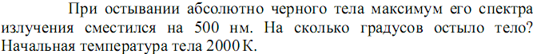

Построить графики спектральной плотности излучательной способности при этих температурах.

1. ***Фотоэффект***

2.3.

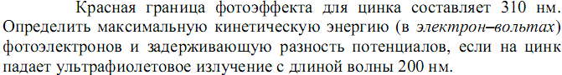

***3. Квантовые ямы***

3.4.

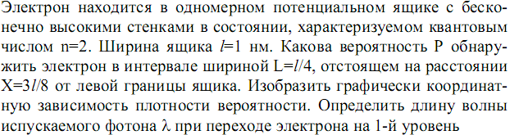

***4. Туннелирование***

4.6

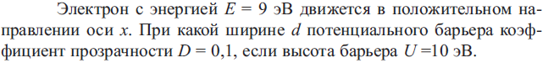

***5. Атомы и молекулы.***

5.5.

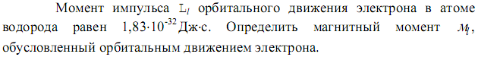

1. ***Физика атомного ядра***

6.12. Вычислить дефект массы, энергию связи и удельную энергию связи дейтерия, трития и α-частицы. Сравнить полученные результаты.

***7. Радиоактивность***

7.4. При распаде радиоактивного полония  в течении одного часа образовался гелий, который при нормальных условиях занял объем 89,5 *см*3. Определить период полураспада  полония.